Министерство образования и науки РФ

Федеральное государственное автономное

образовательное учреждение высшего образования

«Национальный исследовательский университет ИТМО»

**факультет программной инженерии и компьютерной техники**

**ЛАБОРАТОРНАЯ РАБОТА №5**

по дисциплине

“Вычислительная математика”

Численное дифференцирование и задача Коши.

Метод Рунге-Кутты 4-го порядка.

**Выполнил:**

Кислицин Алексей Андреевич

**Группа:**

P3231

**Преподаватель:**

Перл Ольга Вячеславовна



Санкт-Петербург, 2022

**Метод Рунге-Кутты 4-го порядка**

*Описание*

Метод Рунге-Кутта отличается от обычного и улучшенного метода Эйлера способом вычисления изменения y на каждой итерации, за счёт чего имеет намного более высокую точность.

Изменение значения функции вычисляется по реккурентной формуле, поэтому имеет четвертый порядок точности.

*Блок-схема*

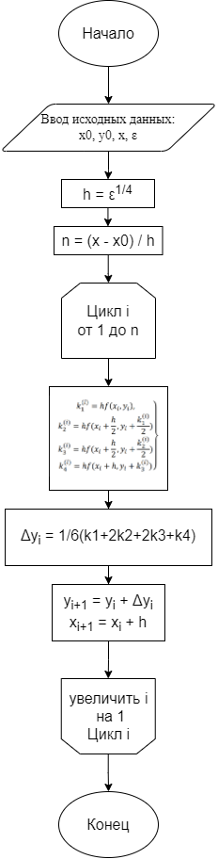

*Листинг*

public ArrayList<Coordinate> findAnalyticPoints() {  
 double[] bounds = inputObject.getBounds();  
 final double C = equation.getExpressedC().apply(inputObject.getInitialPoint());  
 ArrayList<Coordinate> coordinates = new ArrayList<>();  
 double x0 = bounds[0];  
 double h = Math.*abs*(bounds[1]-bounds[0])/500;  
 Coordinate point = new Coordinate(x0, C);  
 for (double x=x0; x<=bounds[1]; x+=h) {  
 point.setX(x);  
 coordinates.add(new Coordinate(x, equation.getCommonDecision().apply(point)));  
 }  
 return coordinates;  
}

*Пример работы программыx`*

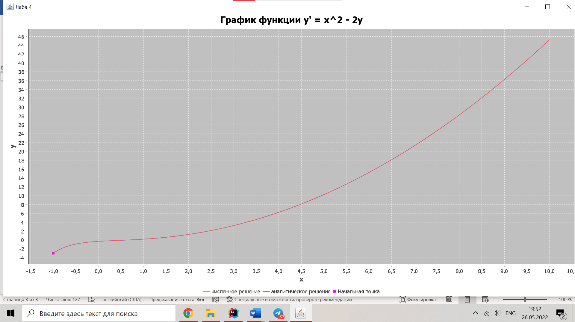

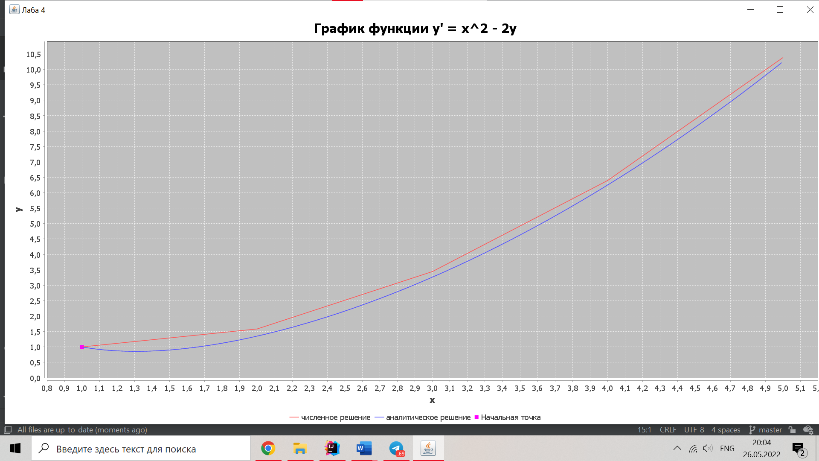

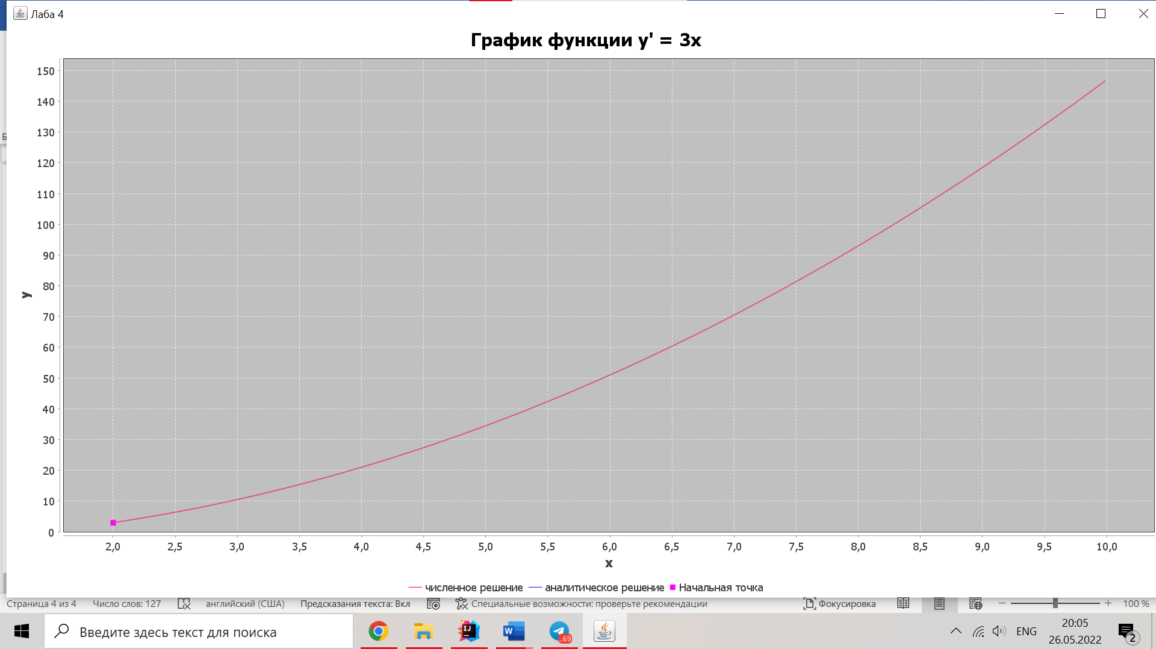

*Вывод*

Метод Рунге-Кутта имеет хорошую вычислительную стабильность, а также может быть использован с переменным шагом, что делает его одним из самых распространенных методов для решения дифференциальных уравнений.